Bestellempfehlungen für den Gitarrenunterricht:
Folgende Produkte sind im Preis-Leistungsverhältnis für Gitarreneinsteiger sinnvoll. Unter www.thomann.de können diese Produkte bestellt werden.

Produkt | Bestellnummer | Artikelbezeichnung | Anmerkungen | Preis | Bild
Stimmgerät | 228417 | Thomann CTG-10 Clip Tuner | mit Tonabnehmer | ca. 5 € | 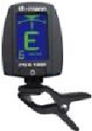
- Capo für Konzertgitarren  - Capo für Akustikgitarren | 213038  213040 | Harley Benton HBCC-K Classic Capo  Harley Benton HBCA-K Acoustic/Electric Capo | für Gitarren mit  Nylonsaiten  für Gitarren mit  Stahlsaiten | ca. 5 € | 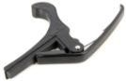
Plektren | 223625 | Harley Benton Nylon Player Pick Set Mixed | nur für Gitarren mit Stahlsaiten notwendig | ca. 2 € | 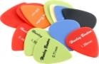
Fußbank | 130439 | Millenium Foot Rest |  | ca. 5 € | 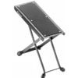
Saiten | 277445  107150 | Martin Guitars M220 Classical RT  Martin Guitars M170 | für Konzertgitarren  für Akustikgitarren | ca. 6 €  ca. 4 € | 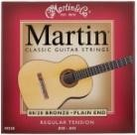
Akustikgitarre | 202640 | Ibanez V50 NJP-NT Jam Pack | = unsere Schulgitarren  Westerngitarre mit  Fichtendecke  incl. Gurt, Plektren,  Zubehörtasche,  Gigbag (sehr dünn!),  Stimmgerät (taugt nicht!) | ca. 120 € | 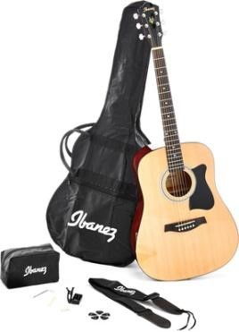

Hinweis!
Dies sind nur Bestellvorschläge für Einsteiger mit einem guten Preis-Leistungsverhältnis!
Wenn Sie Produkte anderer Hersteller oder von höherer Qualität zu Hause haben oder sich anschaffen möchten, dann ist das natürlich völlig in Ordnung!

